ТЕРЕХИН ЛЕОНИД АЛЕКСАНДРОВИЧ

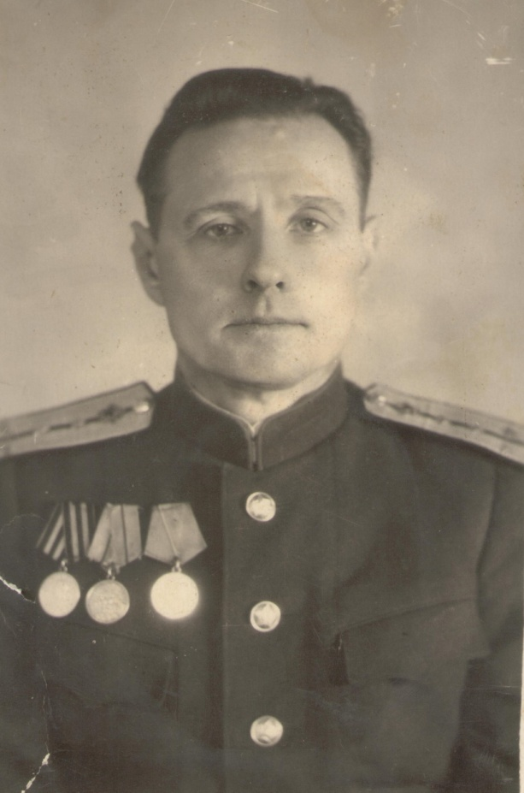 | 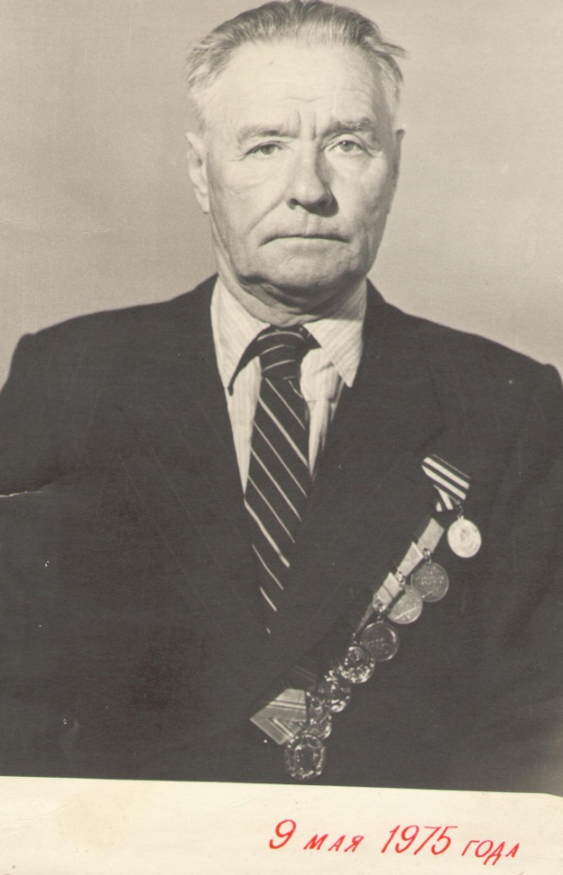

Терехин Леонид Александрович отец воспитателя Рыловой Светланы Леонидовны родился 6 июня 1906 года в г.Уральске Казахской АССР.
Член КПСС с 1930 года. В 1935 году окончил Автодорожный институт в г.Саратове по специальности инженер-строитель, там же прошел вневойсковую подготовку.
Призван в ряды Красной Армии в сентябре 1941 года. Воевал на Западном, Сталинградском, Юго-Западном, Южном, 4-м Украинском фронтах. В декабре 1941г. был легко ранен под г.Волоколамском. Служил в Вооруженных силах СССР по ноябрь 1958г.
Инженер-капитан Терехин Леонид Александрович за образцовое выполнение заданий командования и проявленные при этом доблесть, мужество и отвагу, награжден Правительственной наградой медалью «За оборону Сталинграда» - Указ Президиума ВС СССР от 22.12.1942г.
Также получил правительственные награды:
- медаль «За боевые заслуги» - пр.46-й ж.д.бриг. №2/н от 16.02.1945г.
- медаль «За победу над Германией в Великой Отечественной войне 1941-1945гг.» - Указ Президиума ВС СССР от 09.05.1945г.
- медаль «За боевые заслуги» - Указ Президиума ВС СССР от 05.11.54г.
- медаль «40 лет Вооруженных сил СССР» - Пр.5-й ж.д.бриг. №021 от 22.02.58г.
- медаль»За безупречную службу» II степени – Прик. МО СССР №54 от 07.01.1959г.
После войны женился, в 1948 году родилась дочь. После демобилизации по причине достижения предельного возраста работал инженером в Проектно-изыскательском институте Приволжской ж/д.

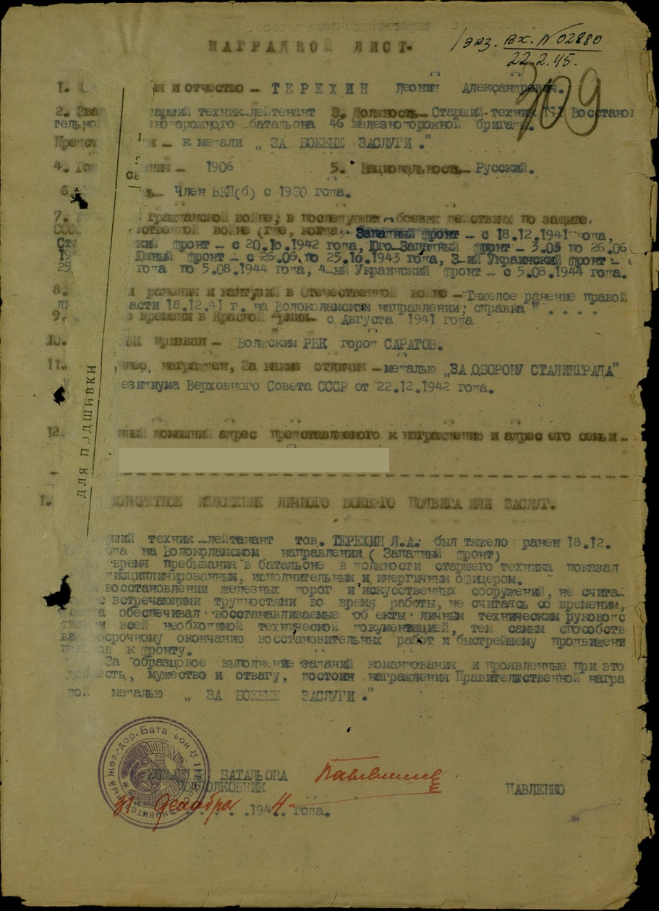 | 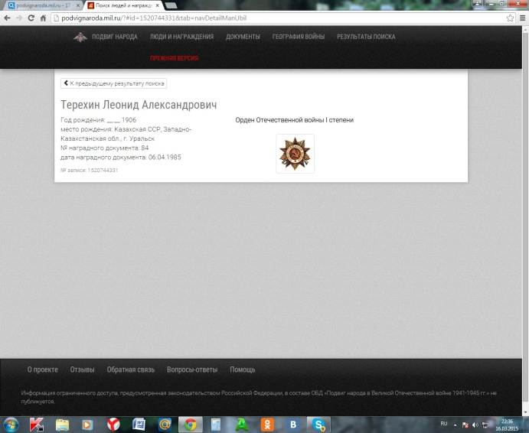

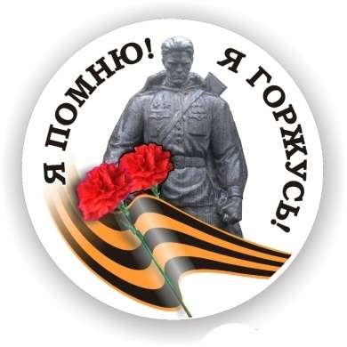

ФЕДОРОВ ВИКТОР АНДРЕЕВИЧ

Прадед Касьяновой Арины по маминой линии.
Родился в 1923 году в г.Саратове.
Гвардии старший сержант, командир орудия, участвовал в боях на Северо-Западном,2-м Украинском фронтах. Во всех боях смело выдвигал свои орудия на открытые позиции и прямой наводкой разил врага. Награжден Орденами Отечественной войны I и II степени, Орденом Красной Звезды.
Пропал без вести в 1944 году.
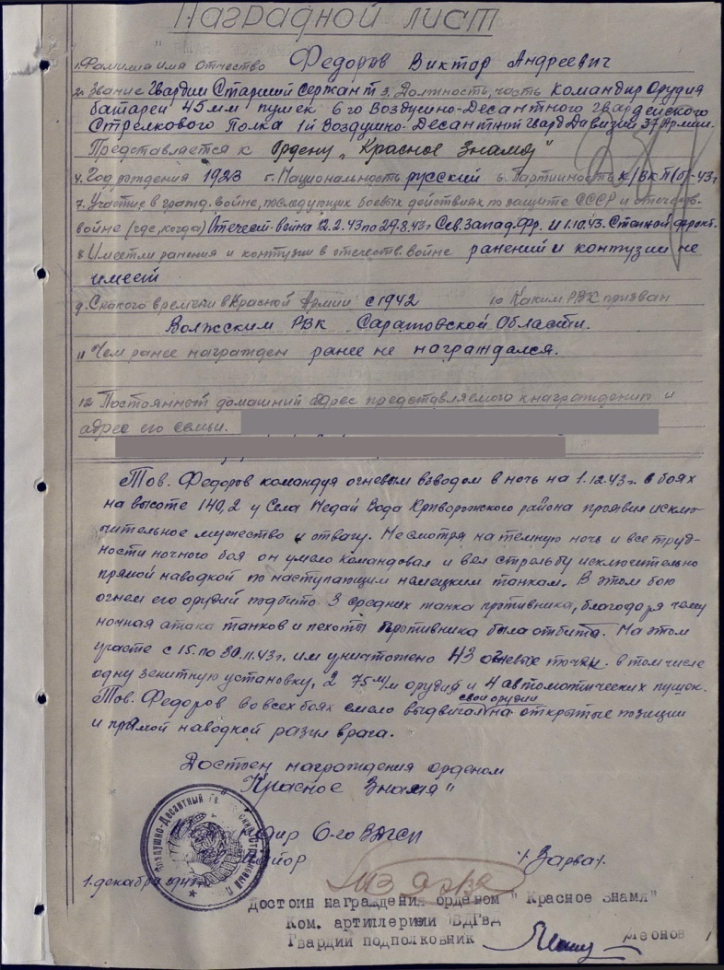 | 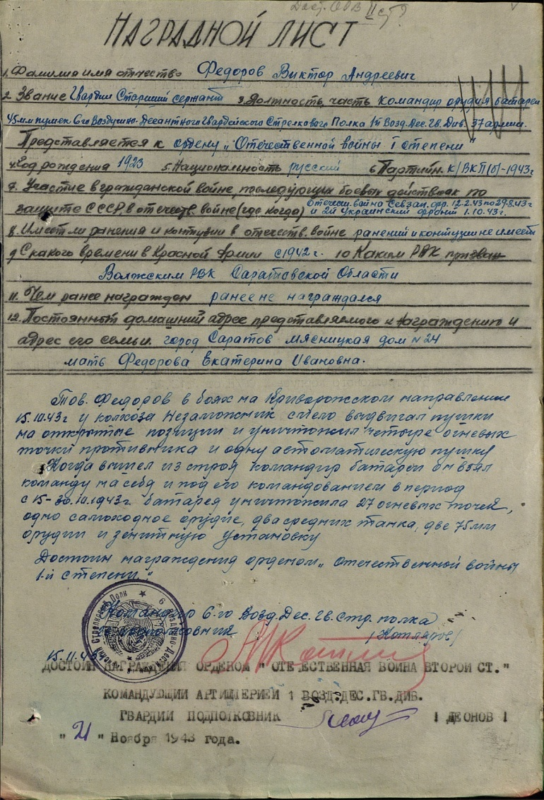

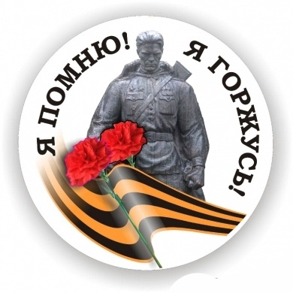
ФЕДОТКИН НИКОЛАЙ ФИЛИМОНОВИЧ

Прадедушка Моисеева Никиты.
Родился 10.07.1926г. в с.Кистендей Кистендейского района Саратовской области. До войны окончил 4класса общего образования. В Красной Армии с 1944 года. Красноармеец, стрелок 6 стрелковой Роты 2 стрелкового батальона. В 1945 году награжден медалью «За боевые заслуги» за то, что в бою умело форсировал р.Сунгич на подручных. Произвел разведку вражеского берега и тем самым обеспечил безопасность роты и совершение боевого похода вглубь Манжурии до 700км.

